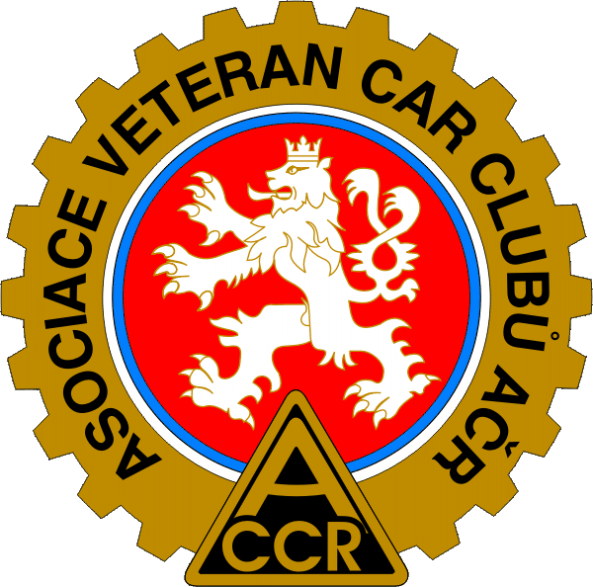

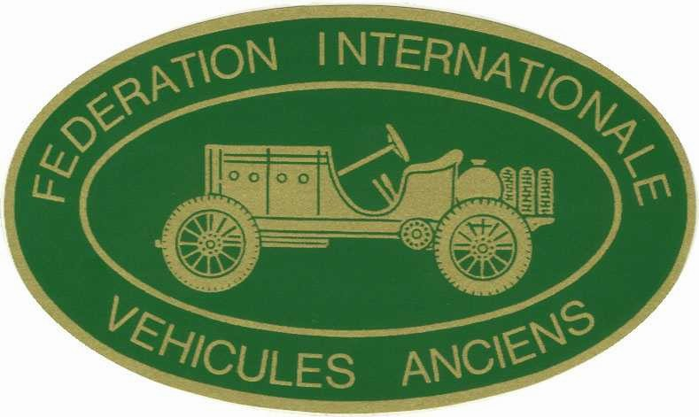
ASOCIACE VETERAN CAR CLUBŮ AČR
Opletalova 29, 110 00 Praha 1
Tel: +420 222 898 210, +420 602 363 035
Fax: +420 224 223 363
E-mail: avcc@autoklub.cz, http://www.autoklub.cz

POZVÁNKA

na Výroční konferenci předsedů klubů sdružených v Asociaci Veteran Car Clubů Autoklubu České republiky
a
slavnostní vyhlášení výsledků Mistrovství ČR Poháru historických vozidel

Zasedání se koná dne 26. listopadu 2022 ve Smetanově sále Autoklubu ČR, Opletalova 29, Praha.

Program:
09 – 10,00 prezence účastníků
10,00 – 11,00 slavnostní vyhlášení
11,00 – 12,30 zahájení konference
zpráva předsedy AVCC AČR
zpráva místopředsedy AVCC AČR ze zasedání FIVA a FIA
zpráva předsedy sportovní komise
zpráva předsedy technické komise
12,30 -13,00 přestávka
13,00 diskuze
závěr

Mgr. František Čečil v. r.
předseda AVCC AČR

Účastníci konference se budou při prezenci prokazovat členskou kartou AČR.
Pokud klub vyšle zástupce předsedy předloží tento zástupce pověření klubu k zastupování s podpisem předsedy a razítkem klubu.
Podmínky účasti se řídí dle aktuálních coronavirových opatření.

Účast na Výroční konferenci laskavě potvrďte do 18.11.2022 na mailovou adresu frantisek.cecil@seznam.cz

